|  |  |  |  |  |  |  |  |
| --- | --- | --- | --- | --- | --- | --- | --- |
| SITUACION ACTUAL DE LAS LENGUAS INDIGENAS EN MÉXICO  |  | | --- | |  | |  |   Resultado de imagen para lenguas indigenas |  |  |  |  | México es uno de los países con la mayor riqueza cultural y lingüística del mundo, al contar con 68 lenguas originarias y 364 variantes lingüísticas. Sin embargo, el 70 por ciento está en riesgo de desaparecer por la discriminación que enfrentan sus hablantes.Resultado de imagen para aÃ±o de las lenguas indigenas |

En el país se han perdido de manera definitiva más de 100 lenguas de las 500 que existían antes de la llegada de los españoles. En algunas comunidades están a punto de desaparecer pues solo la utilizan las personas de la tercera edad. Una de las causas principales por las que una lengua se llega a perder es simplemente porque los padres dejan de hablar su lengua a los hijos.

Datos de la Encuesta Nacional de Discriminación en México (Enadis) 2010 revelaron que 44.1 por ciento de la población consideró que los derechos de las personas indígenas no se respetan nada; el 31.3 por ciento comentó que se respetan poco, 22.4 por ciento indicó que sí se respetan y 2.2 por ciento no sabe o desconoce del tema.

Este panorama evidencia que “no hemos sido capaces de construir una filosofía y una propuesta de inclusión y de alternancia (…) que requiere el país para asumirse multilingüe”

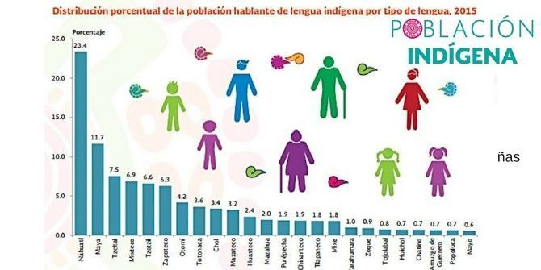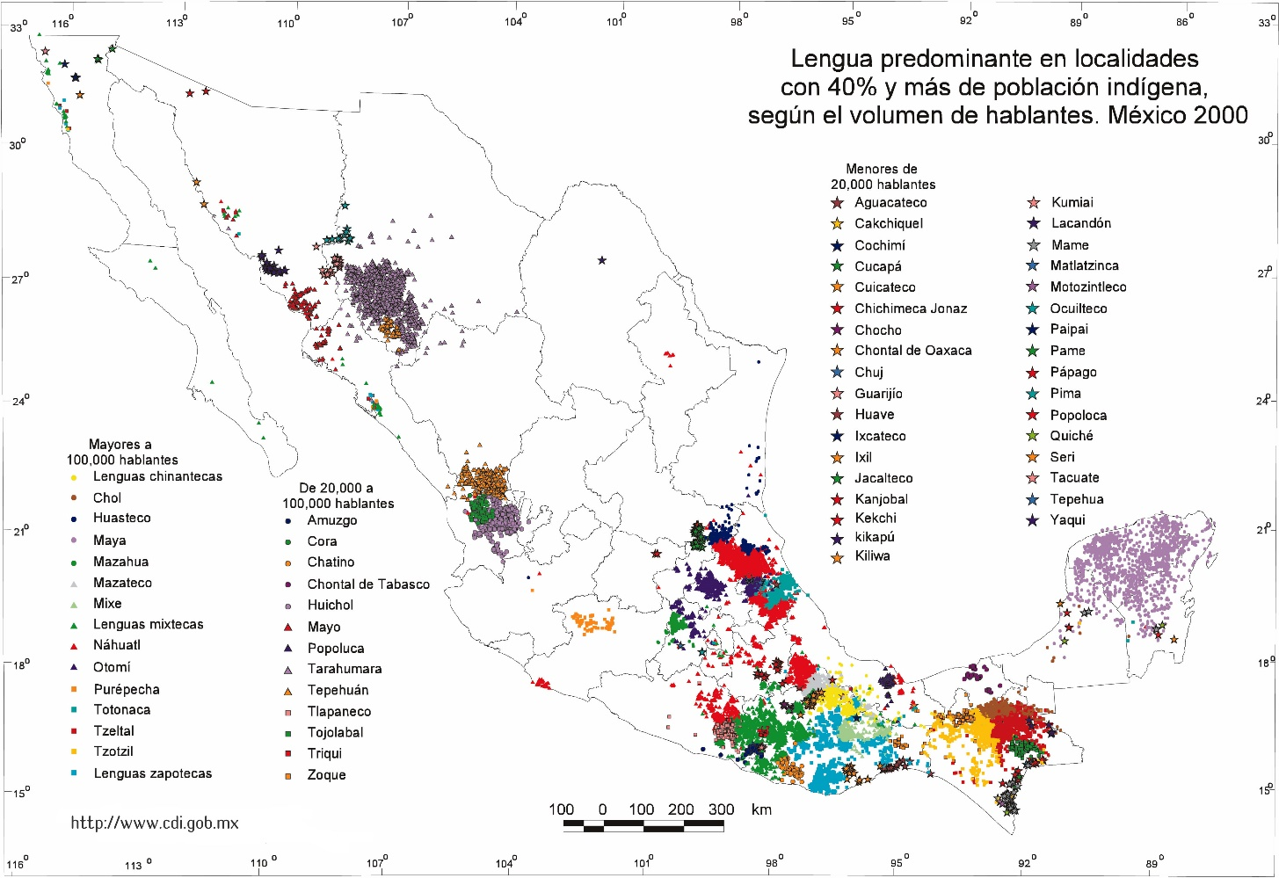

Mapa de las lenguas indígenas alrededor de la república y el porcentaje de hablantes que tienen (2002)

A pesar de esto, la doctora Buenrostro destacó que, afortunadamente, hay algunos pueblos originarios que están reivindicando su cultura y se puede notar mayor visibilidad de ellos en diferentes ámbitos: la academia, la música, la escritura, incluso, las redes sociales son un espacio que se ha apropiado para comunicarse en la propia lengua.

Además, en algunas instituciones educativas, como la UNAM, ha habido una mayor oferta educativa para la enseñanza de distintas lenguas como el náhuatl, el maya, el purépecha, el huasteco y el huave, entre otras.

Aunque son muy pocos espacios académicos donde se puede hacer investigación lingüística en México, podemos hablar de la UNAM, el INAH, el CIESAS, la UAM, la Universidad de Sonora y algunas otras universidades estatales.

Por su parte, la UNESCO, en uno de sus comunicados con motivo de la celebración del Año Internacional de Lenguas Indígenas, destacó que las lenguas indígenas son esenciales para el desarrollo sostenible, además de que constituyen la gran mayoría de la diversidad lingüística del mundo y son una expresión de la identidad cultural, diversidad y una comprensión única del mundo.

Asimismo, puntualizó que la desaparición de estas lenguas indígenas impacta de forma negativa en las áreas que afectan directamente la vida de los pueblos originarios, como la política, la salud, la justicia, la educación y el acceso a las TIC.

En 2016, el Foro Permanente de las Naciones Unidas alertaba sobre el hecho de que 40% de las casi 7 mil lenguas indígenas que se hablan en el mundo estaban en riesgo de desaparecer, esto se consideró un problema porque con ello también desaparecerían aspectos culturales y los sistemas de conocimiento de los pueblos indígenas.El foro propuso a la Asamblea General de las Naciones Unidas que el 2019 fuera celebrado como el Año Internacional de las Lenguas Indígenas.